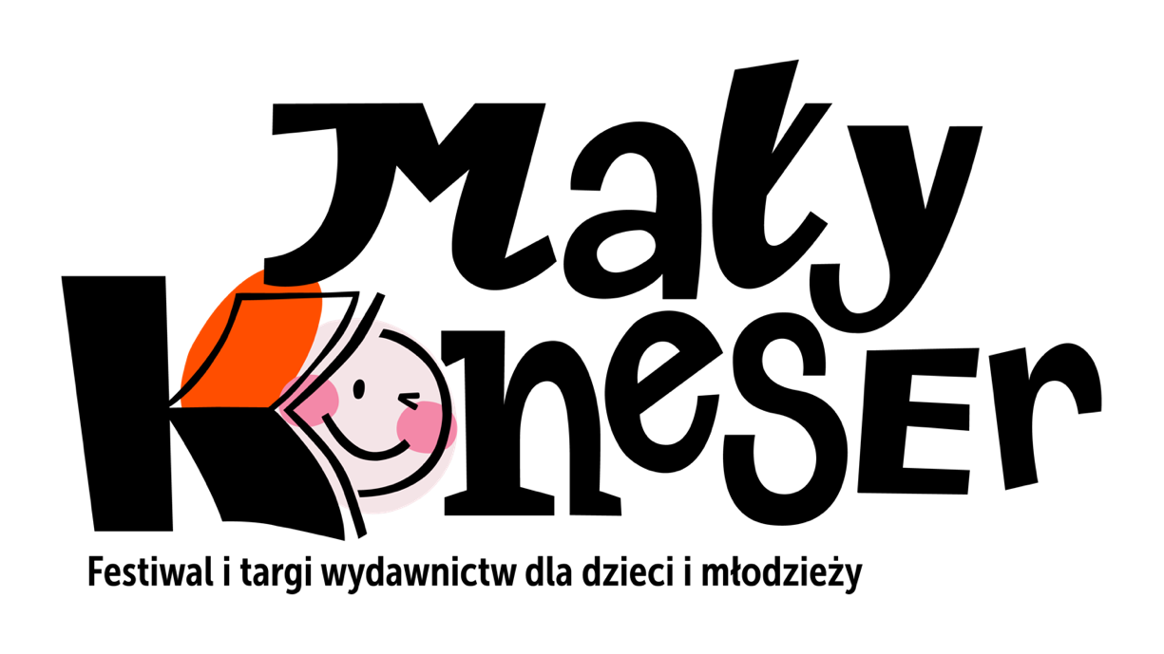
PROGRAM TOWARZYSZĄCY TARGOM MAŁY KONESER

SOBOTA, 23 MARCA 2024

11.00-19.00 Targi książki dziecięcej i młodzieżowej Mały Koneser

11.00-12.00 Od słowa do słowa, czyli rowerowa wyprawa do świata fikcji – spotkanie z laureatkami Nagrody Literackiej m.st. Warszawy Anną Taraską i Dominiką Czerniak-Chojnacką. Rozmowę prowadzi Agata Napiórska / wiek 9+
Zapisy: https://forms.gle/YVXHfo8kxCkywJKw5

12.00-13.00 Gdzie ty jesteś, koguciku? – Anna Kaźmierak zaprasza na spotkanie ze śpiewem i tańcem / wiek 5+
Zapisy: https://forms.gle/1xA9jc6nxqvSqRjc9

13.00-13.30 Alternatywna Lista Lektur. Czytanie wspiera kompetencje przyszłości – prezentacja Edyty Plich i Magdaleny Siekierzyńskiej z Fundacji Wspierania Młodzieży w Nauce Edico
Zapisy: https://forms.gle/c1VdtfsKRJ3A6nL88

13.30-14.00 Oko na świat – czytanie wrażeniowe, warsztaty z Małgorzatą Swędrowską / wiek 3+
Zapisy: https://forms.gle/w7TgK6ZoC4B4sBxRA

14.00-15.00 Oko na świat / Kwadrans z Wydawnictwem – seria rozmów z wydawczyniami i wydawcami o ich pracy, fascynacjach i wydawniczych wyborach
Spotkanie z Paolo Canton z wydawnictwa Topipittori, Christine Morault z wydawnictwa MeMo. Rozmowę prowadzi Magdalena Kłos-Podsiadło z wydawnictwa Wytwórnia
Zapisy: https://forms.gle/eYPUshxJu1wApAoB6

15.00-16.00 Autografy dla Małych Koneserów
Rysunkowe dedykacje w waszych książkach przygotują: Jacek Ambrożewski, Justyna Bednarek, Dominika Czerniak-Chojnacka, Agata Dudek i Małgorzata Nowak z Studio Akapulco, Anna Kaźmierak, Aleksandra i Daniel Mizielińscy, Małgorzata Swędrowska, Katarzyna Walentynowicz i Józef Wilkoń

16.00-17.00 Komiksowe wilcze tropy – warsztaty z Aleksandrą i Danielem Mizielińskimi / wiek 7+
Zapisy: https://forms.gle/vLA5uyfQrvN2RYjt7

17.00-18.00 Czytelnictwo Bliskości – rozmowa o tym co i jak czytać dzieciom
Spotkanie z Anną Zdrojewską-Żywiecką z wydawnictwa Mamania, Natalią Fiedorczuk z wydawnictwa Natuli, Justyną Morawska z Biblioteki Narodowej. Rozmowę prowadzi Agata Napiórska redaktorka Ładne Bebe
Zapisy: https://forms.gle/deTmG8KP59FdZiQY7

18.00-19.00 Postulaty Małego Konesera
Spotkanie z Anną Nowacką-Devillard (Widnokrąg), Martą Lipczyńską (Hokus-Pokus, Ryms), Magdą Kłos-Podsiadło (Wytwórnia), Maciejem Byliniakiem (Dwie Siostry) Rozmowę prowadzi Agnieszka Sowińska
Zapisy: https://forms.gle/4iK6svdn1B8n3Lh16

NIEDZIELA, 24 MARCA 2024

11.00-18.00 Targi książki dziecięcej i młodzieżowej Mały Koneser

11.00-12.00 55 urodziny Bardzo głodnej gąsienicy – warsztaty dla najmłodszych koneserów i koneserek / wiek 2+

Zapisy: https://forms.gle/uqrPxpGdAyeoDszh7

12.00-13.00 Oko na Szwecję – Spotkanie Sarą Lundberg, autorką książek: Ten ptak, co mieszka we mnie leci, dokąd chce, Spacer z kotem, Ja i inni
Zapisy: https://forms.gle/gBmed25xW9NbdMjA6

13.00-14.00 Rodzinne improwizacje z Grzegorzem Uzdańskim / wiek 4+
Zapisy: https://forms.gle/7C58fadVJwqwk1yf8

14.00-15.00 Z magią i z humorem! – spotkanie z Rafałem Skarżyckim i Tomkiem Lwem Leśniakiem autorami komiksu Tymek i Mistrz oraz pokaz pilotowego odcinka animacji / wiek 6+
Zapisy: https://forms.gle/d51gguVRWL5x7Shf8

15.00-16.00 Autografy dla Małych Koneserów
Rysunkowe dedykacje w waszych książkach przygotują: Ola Cieślak, Monika Hanulak, Marta Ignerska, Rafał Kosik, Sara Lundberg, Piotr Socha, Daria Solak, Marcin Szczygielski, Grzegorz Uzdański

16.00-17.00 Kosik kontra Szczygielski – pojedynek na wyobraźnię! / wiek 10+
Sędziuje Anna Karczewska
Zapisy: https://forms.gle/Hd62Wao4i8w9n3d78
Organizatorem Festiwalu Mały Koneser jest wydawnictwo Wytwórnia. Partnerem wydarzenia jest Miasto Stołeczne Warszawa, Biblioteka Narodowa i Centrum Kreatywności Targowa. Partnerem medialnym jest Ładne Bebe.

Festiwal Mały Koneser

23–24 marca 2024 // sobota (11.00-19.00) i niedziela (11.00-18.00)
Centrum Kreatywności Targowa w Warszawie, ul. Targowa 56, Warszawa

